Trường Tiểu học Giang Biên long trọng tổ chức 40 năm ngày nhà giáo Việt Nam 20-11.
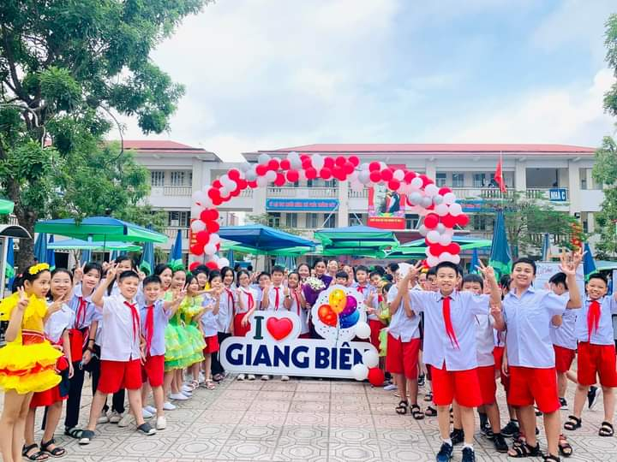

“Có một nghề bụi phấn dính đầy tay
Người ta bảo là nghề trong sạch nhất
Có một nghề không trồng cây trên đất
Lại nở cho đời những đóa hoa thơm”
Cố Thủ tướng Phạm Văn Đồng đã nói: “Nghề dạy học là nghề cao quý nhất trong các nghề cao quý, nghề sáng tạo nhất trong các nghề sáng tạo. Các thầy cô giáo không những dạy chữ mà còn dạy người, họ cứ như cây thông trên sườn núi, cây quế giữa rừng sâu thầm lặng toả hương dâng hiến trí tuệ, sức lực cho đời”. Quả thật, nghề dạy học là một nghề vô cùng cao quý, đào tạo nên nguồn nhân lực quyết định tới sự phát triển của đất nước. Không gì có thể sánh bằng công lao vất vả của những người thầy giáo, cô giáo trong sự nghiệp trồng người. Hòa chung không khí thi đua của các thầy cô giáo, các em học sinh trên cả nước đều hướng về ngày 20/11 - ngày hội truyền thống của nhà giáo Việt Nam, ngày mà mọi thế hệ người Việt Nam dù ở nơi đâu cũng luôn thể hiện tấm lòng “Tôn sư trọng đạo”, đồng thời cũng là ngày nhắc nhở các thầy cô giáo bổn phận và trách nhiệm cao quý là những người gieo hạt và ươm trồng những mầm non tương lai của đất nước, sáng ngày 18/11, trường Tiểu học Giang Biên long trọng tổ chức Lễ mít tinh kỉ niệm 40 năm Ngày nhà giáo Việt Nam (20/11/1982 – 20/11/2022).
Đây là dịp để ôn lại truyền thống vẻ vang, gửi tấm lòng tri ân, tôn vinh và tinh thần tôn sư trọng đạo đến các thế hệ nhà giáo của Trường Tiểu học Gia Thụy. Đồng thời cũng là dịp nhà trường vinh danh các tập thể, các thầy cô giáo có nhiều đóng góp, đạt được nhiều thành tích nổi bật trong công tác giảng dạy. Và cũng là dịp để toàn thể học sinh trong nhà trường thể hiện truyền thống tôn sư trọng đạo, uống nước nhớ nguồn, đồng thời bày tỏ lòng tri ân sâu sắc đối với quý thầy cô đã và đang giảng dạy tại Trường Tiểu học Giang Biên.
Đến dự buổi lễ có đại biểu đại diện cho Đảng uỷ, HĐND, UBND, UB MTTQ phường Giang Biên, đại biểu đại diện cho các cơ quan ban ngành đoàn thể, các thầy cô giáo từng công tác tại trường nay đã nghỉ hưu, đại diện hội cha mẹ học sinh cùng đông đảo các thầy cô giáo và gần 1000 học sinh trong trường.
Mở đầu chương trình là những tiết mục văn nghệ khối lớp chào mừng ngày 20-11 vô cùng đặc sắc được biểu diễn thay lời cảm ơn, tỏ lòng thành kính muốn gửi tới các thầy cô giáo. Các tiết mục văn nghệ được biểu diễn dưới nhiều hình thức, phong phú về thể loại với những ca khúc, tiết mục xúc động về thầy cô và mái trường.
Hướng tới kỉ niệm ngày Nhà giáo Việt Nam 20-11, bên cạnh các tiết mục văn nghệ, các con học sinh trường Tiểu học Giang biên cũng hào hứng tham gia cuộc thi viết chữ đẹp, cuộc thi “ Thầy cô trong mắt em” để tôn vinh thầy cô giáo và thể hiện niềm tự hào về truyền thống vẻ vang của nhà trường nói riêng. Đây cũng là dịp để các em thể hiện tinh thần đoàn kết, khả năng làm việc theo nhóm và đặc biệt là cơ hội để trổ tài trang trí, vẽ tranh, làm thơ, viết truyện,… Sản phẩm của các em hcoj sinh có sự đầu tư về nội dung cũng như hình thức.
Bên cạnh những tình cảm của các em học sinh, các thầy cô cũng tích cực tham gia các hoạt động ý nghĩa để thể hiện sự tôn vinh nghề giáo cũng như thể hiện sự yêu thương học trò, điển hình như phong trào thi đua “Dạy tốt – Học tốt”. Các tổ khối chuyên môn đã tổ chức các tiết dạy tham gia hội giảng chào mừng ngày nhà giáo Việt Nam được lan tỏa trong toàn trường.Tại buổi lễ kỉ niệm, Ban giám hiệu nhà trường đã trao thưởng cho các tập thể, cá nhân đạt thành tích xuất sắc trong đợt thi đua chào mừng ngày Nhà giáo Việt Nam 20 -11.
Chắc chắn rằng, mỗi cán bộ giáo viên nhà trường sẽ luôn nỗ lực rèn luyện, trau dồi chuyên môn để xứng đáng là một người truyền lửa – chính là truyền ngọn lửa của khoa học, của niềm tin, của cái đúng, cái đẹp, của đạo làm người cho học trò, một phần nhỏ bé góp phần giúp các em biết khát khao cái đẹp, biết hướng tới chân lý, biết thêm yêu đất nước, con người và đặc biệt truyền ngọn lửa nhiệt tình đóng góp cho xã hội giàu mạnh.
Lễ kỷ niệm 40 năm ngày Nhà giáo Việt Nam đã kết thúc trong không khí hân hoan và ấm áp tình cảm nhà trường. Những bông hoa, những lời ca và những lời chúc của các em học sinh là món quà vô giá dành tặng và tôn vinh thầy cô - những người tận tuỵ ươm mầm xanh cho đời.
Một số hình ảnh trong Lễ kỉ niệm 40 năm ngày Nhà giáo Việt Nam 20/11:
